- ছোটানাগপুর মালভূমি অঞ্চলঃ জামশেদপুর, রৌরকেলা, দুর্গাপুর, বার্নপুর, সিন্দ্রি, ভিলাই ইত্যাদি, ভিলাই, ভাইজাগ
- তামিলনাড়ু অঞ্চলঃ কোয়েম্বাটোর, নেভেলি, আলওয়ে (কেরালা) কোচি (কেরালা) তুতিকোরিন, এন্নোর।
- উত্তরপ্রদেশ অঞ্চলঃ জগদীশপুর, গোরক্ষপুর, আওনলা, শাহজাহানপুর, বাবরালা ইত্যাদি।
- উত্তর-পশ্চিম অঞ্চলঃ ভাটিন্ডা, নঙ্গল (পঞ্জাব), পানিপথ (হরিয়ানা) এবং দিল্লি।
চ্যালেঞ্জঃ
  - সেচ সুবিধাগুলি কম প্রসারিত হচ্ছে, যার ফলে সারের ব্যবহার কম হয়, যার ফলে চাহিদা কম হয় এবং শিল্পের বৃদ্ধিতে আরও প্রভাব পড়ে।
  - পুরনো প্রযুক্তিঃ প্রধান সার শিল্পগুলি রাষ্ট্রায়ত্ত সংস্থাগুলির অধীনে কাজ করে, যেগুলি পুরনো প্রযুক্তি ব্যবহার করছে এবং প্রচুর লোকসান করছে।
  - সরকারি নীতির পরিবর্তনঃ আগে সরকার প্রচুর ভর্তুকি দিত, কিন্তু এখন ডব্লিউটিওর মতো প্রতিষ্ঠানের বৃহত্তর সম্পৃক্ততার কারণে সরকার এখন কৃষকদের যে ভর্তুকি দিচ্ছে তা কমাতে বাধ্য হচ্ছে।
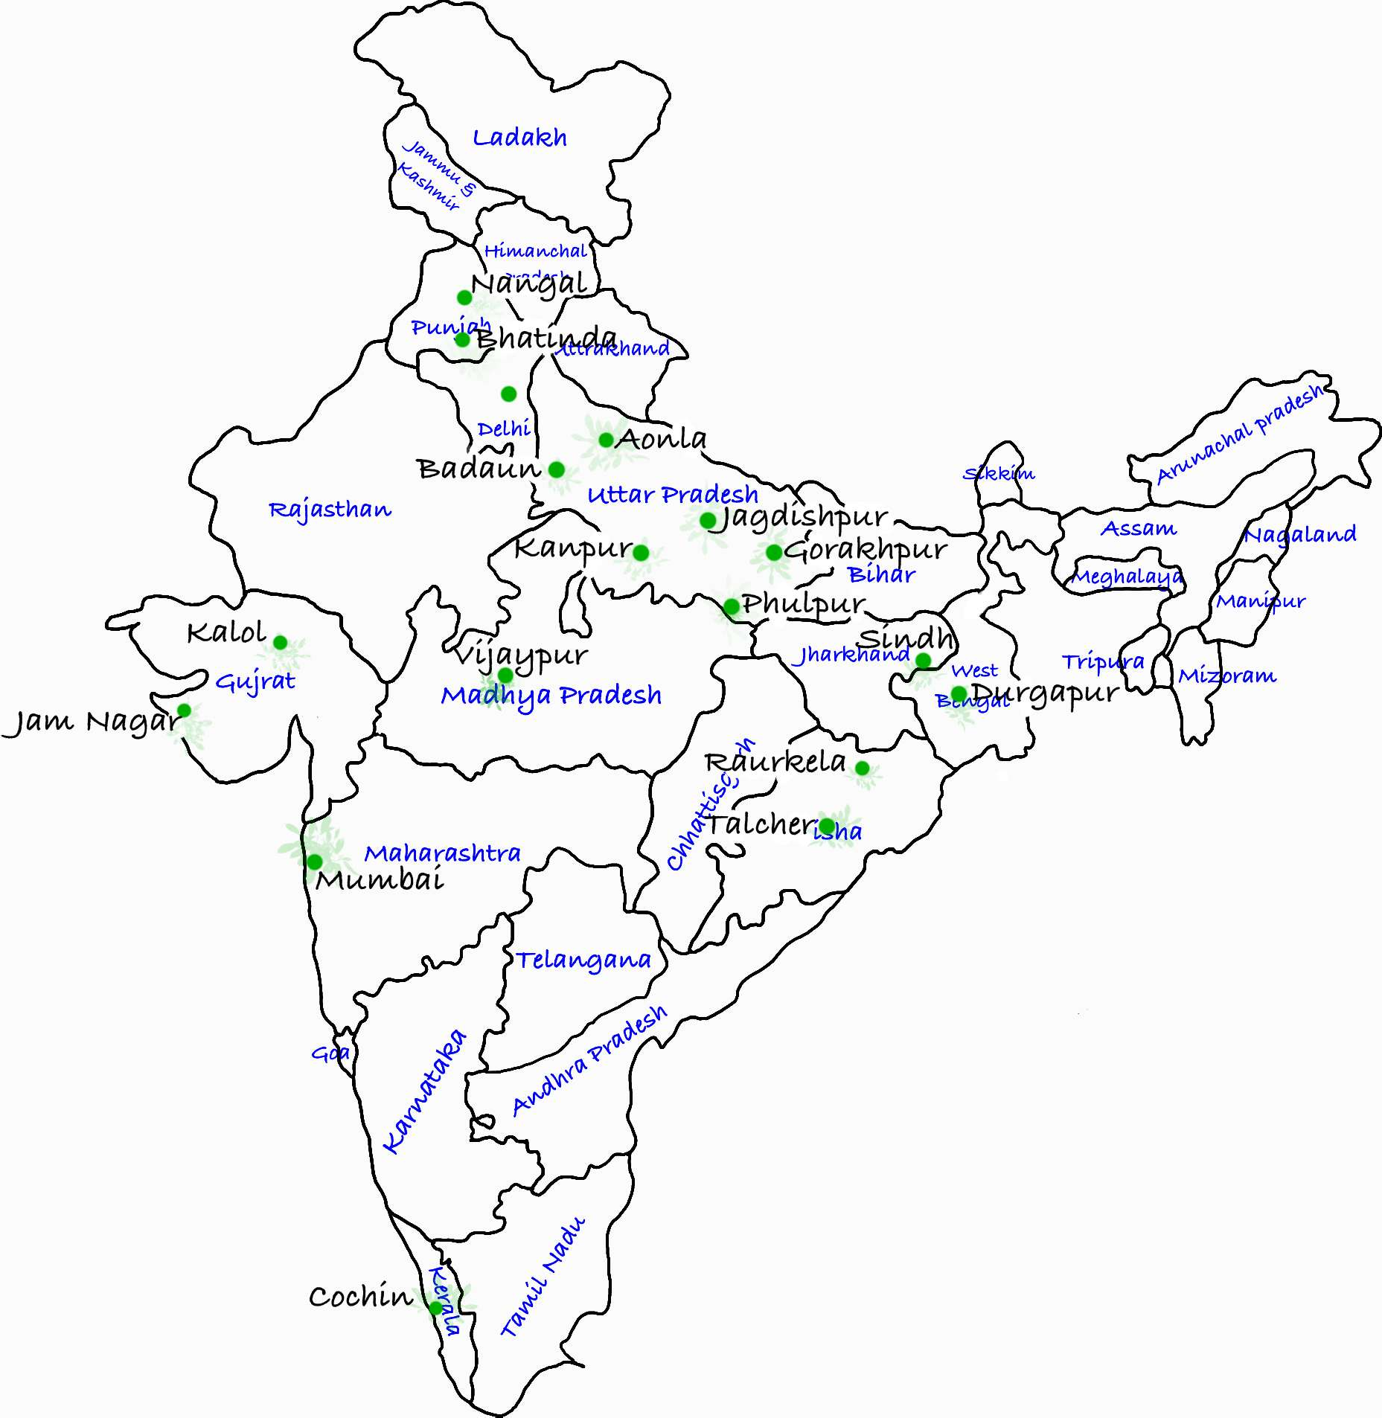
  - কাঁচামালের প্রাপ্যতাঃ সার উৎপাদনের জন্য প্রয়োজনীয় কাঁচামালের প্রাপ্যতা এবং দামের ওঠানামা সার শিল্পে একটি বড় সমস্যা তৈরি করে।
সরকারি উদ্যোগঃ
  - ইউরিয়ার নিম লেপঃ সার দপ্তর (ডিওএফ) সমস্ত দেশীয় উৎপাদকদের জন্য নিম লেপা ইউরিয়া (এনসিইউ) হিসাবে 100% ইউরিয়া উৎপাদন বাধ্যতামূলক করেছে।
  - নতুন ইউরিয়া নীতি (এনইউপি) 2015: নতুন নীতির লক্ষ্য হল দেশীয় ইউরিয়া উৎপাদন সর্বাধিক করা।
  - নতুন বিনিয়োগ নীতি-2012ঃ এর লক্ষ্য শহরের কম্পোস্ট উৎপাদনের প্রচার করা। সরকার সিটি কম্পোস্টের প্রচারের জন্য বাজার উন্নয়ন সহায়তা প্রদানের জন্য একটি নীতি অনুমোদন করেছে। 1500/- উৎপাদন ও খরচ বাড়ানোর জন্য।
  - পুষ্টি ভিত্তিক ভর্তুকি (এনবিএস) প্রকল্পঃ এই প্রকল্পের মাধ্যমে বার্ষিক ভিত্তিতে একটি নির্দিষ্ট পরিমাণ ভর্তুকি নির্ধারণ করা হয়।

ওষুধ শিল্প
ভারতকে বিশ্বের ওষুধের রাজধানী হিসেবে বিবেচনা করা হয়। এই শিল্প ভারতের প্রাচীনতম শিল্পগুলির মধ্যে একটি। স্বাধীনতার পর ভারতের ওষুধ শিল্পের বিকাশ ঘটে। স্বাধীনতার আগে ভারত আমদানির উপর নির্ভরশীল ছিল। ভারতে ওষুধ ও ওষুধের উৎপাদন স্বনির্ভর। ভারত তৃতীয় বিশ্বের দেশগুলিতে ওষুধ ও ওষুধের অন্যতম প্রধান রপ্তানিকারক। এই শিল্প ভারতের সবচেয়ে সংগঠিত শিল্পগুলির মধ্যে একটি।
শিক্ষিত ও দক্ষ জনবলের সঙ্গে, কম উৎপাদন খরচ এবং সস্তা শ্রমের সঙ্গে ফার্মাসিউটিক্যাল শিল্প ভারতে বিকাশের জন্য সবচেয়ে উপযুক্ত। ভারতে ওষুধ উৎপাদনের 75 শতাংশ ভার স্থানীয় উৎপাদনকারীরা বহন করে। ভারতে সর্বাধিক বিক্রিত ওষুধ হল অ্যান্টিবায়োটিক।
ভারতে ফার্মাসিউটিক্যাল শিল্পের ভৌগোলিক বিস্তারঃ
ভারতের ওষুধ উৎপাদনের 60 শতাংশ মুম্বাই, আহমেদাবাদ এবং পুনে অঞ্চলে উৎপাদিত হয়। এই অঞ্চলগুলি ছাড়াও কলকাতা, চেন্নাই, কোয়েম্বাটোর, ব্যাঙ্গালোর, হায়দ্রাবাদ, দিল্লি, ইন্দোর এবং গোয়ালিয়র হল ওষুধ ও ওষুধের প্রধান উৎপাদক।

Fertiliser Industries in India

